Teklif No : 106910
Talep Eden Birim : PATOLOJİ LABORATUVARI

SON TEKLİF:26.06.2025

Sıra  No | Malzeme Cinsi | Miktar | Birim | Birim  Fiyat | Toplam  Fiyat
1 | DOKU İŞARETLEME BOYASI | 1 | LİTRE
2 | KSİLOL | 1.000 | LİTRE
3 | PARAFİN | 1.000 | KG
4 | EOSİN-Y | 60 | LİTRE
5 | FORMALDEHİT | 400 | LİTRE
6 | MİKROTOM BIÇAĞI | 5.000 | ADET
7 | PASTÖR PİPET PLASTİK 3 ML | 10.000 | ADET
8 | LAM (POZİTİF ŞARJLI) | 20.000 | ADET
9 | KAPAMA CİHAZI FİLM ŞERİDİ | 120 | ADET
10 | LAM YAZMA CİHAZI ŞERİDİ | 6 | ADET
11 | BLOK YAZMA CİHAZI ŞERİDİ | 6 | ADET
12 | CRYOMATRİX FROZEN SEC.EMB MATRİX | 30 | ADET
13 | BUFFERED FORMALİN %10 LUK ( TAMPONLU KULLANIMA HAZIR ) | 800 | LİTRE
14 | HEMOTOXYLEN HARRİS (KULLANIMA HAZIR) | 60 | LİTRE
15 | PLASTİK DOKU BLOKLAMA KASETİ (KAPAKLI) | 100.000 | ADET
16 | LAM RODAJLI | 100.000 | ADET
17 | ABSOLÜ ALKOL | 500 | LİTRE
18 | KRİSTAL VİYOLET (AMİLOİD) | 2 | LİTRE
19 | DENEY TÜPÜ 10 ML (CAM) | 5.000 | ADET
1-İHALE YAKLAŞIK MALİYETİ İÇİN KULLANILACAKTIR.
2-ŞARTNAMELER SATINALMA BÜROSUNDAN TEMİN EDİLEBİLİR.
3-MALZEME LİSTESİNİ http://www.meramtip.com.tr/ihale.phpADRESİNDEN ALABİLİRSİNİZ.
4-PROFORMALARINIZDA LÜTFEN TEKLİF NUMARAMIZI YAZINIZ
5-YAKLAŞIK MALİYET, FİRMAYI TEMSİL EDEN ANTETLİ KÂĞIDA YAZILACAKTIR.
6-VERİLEN FİYATLAR K.D.V. HARİÇOLACAKTIR.

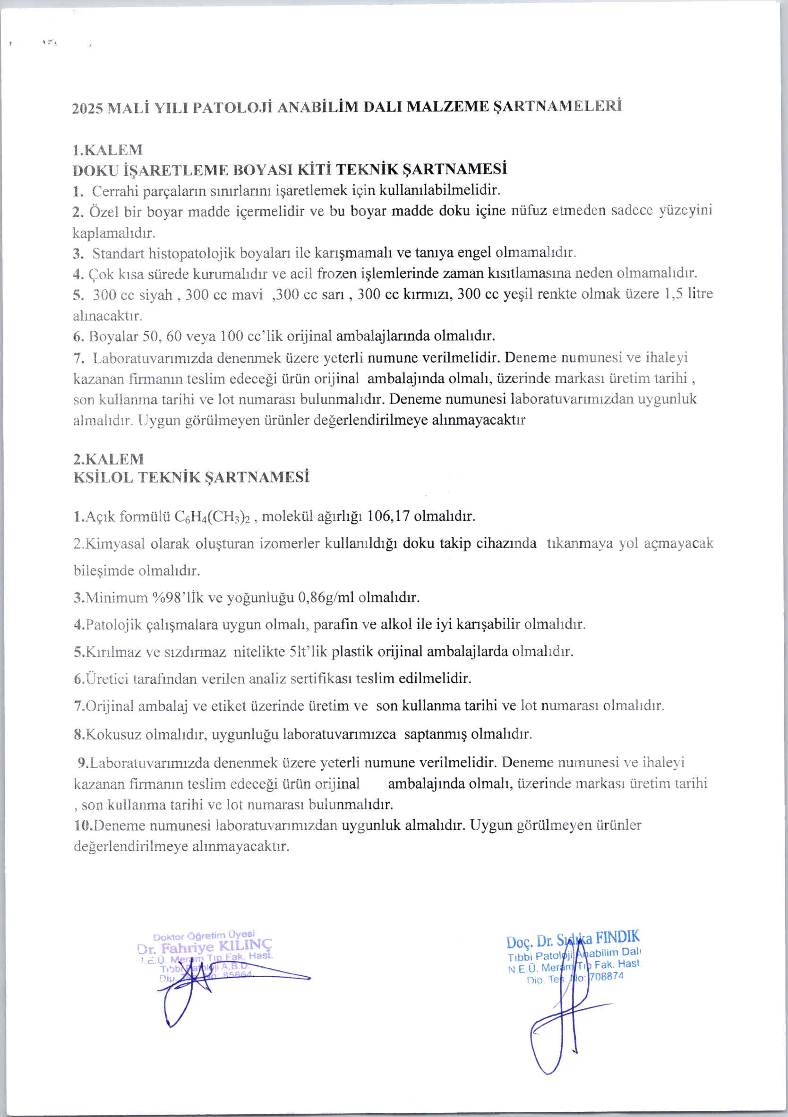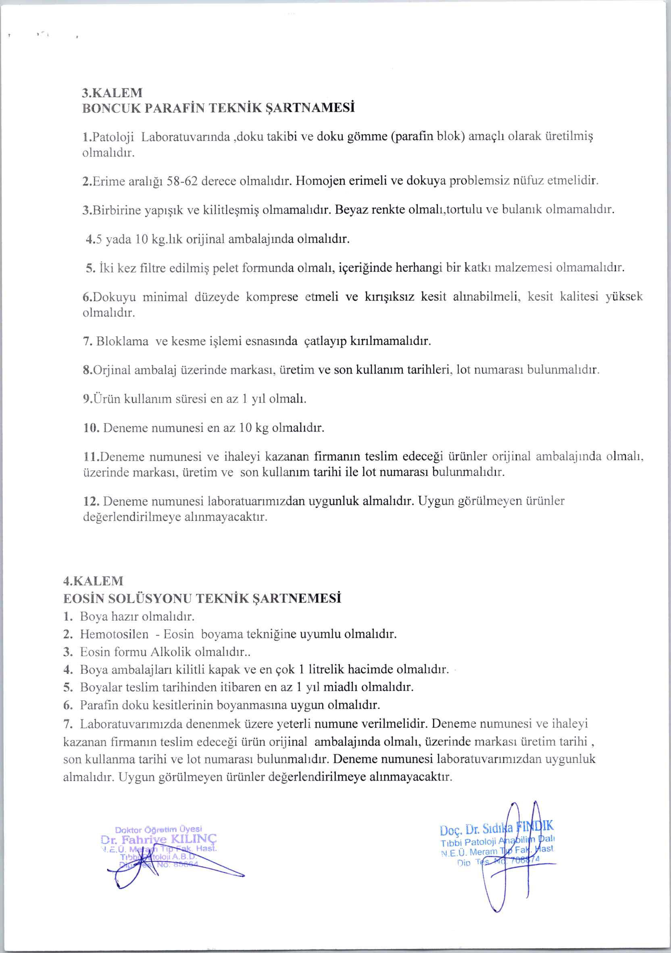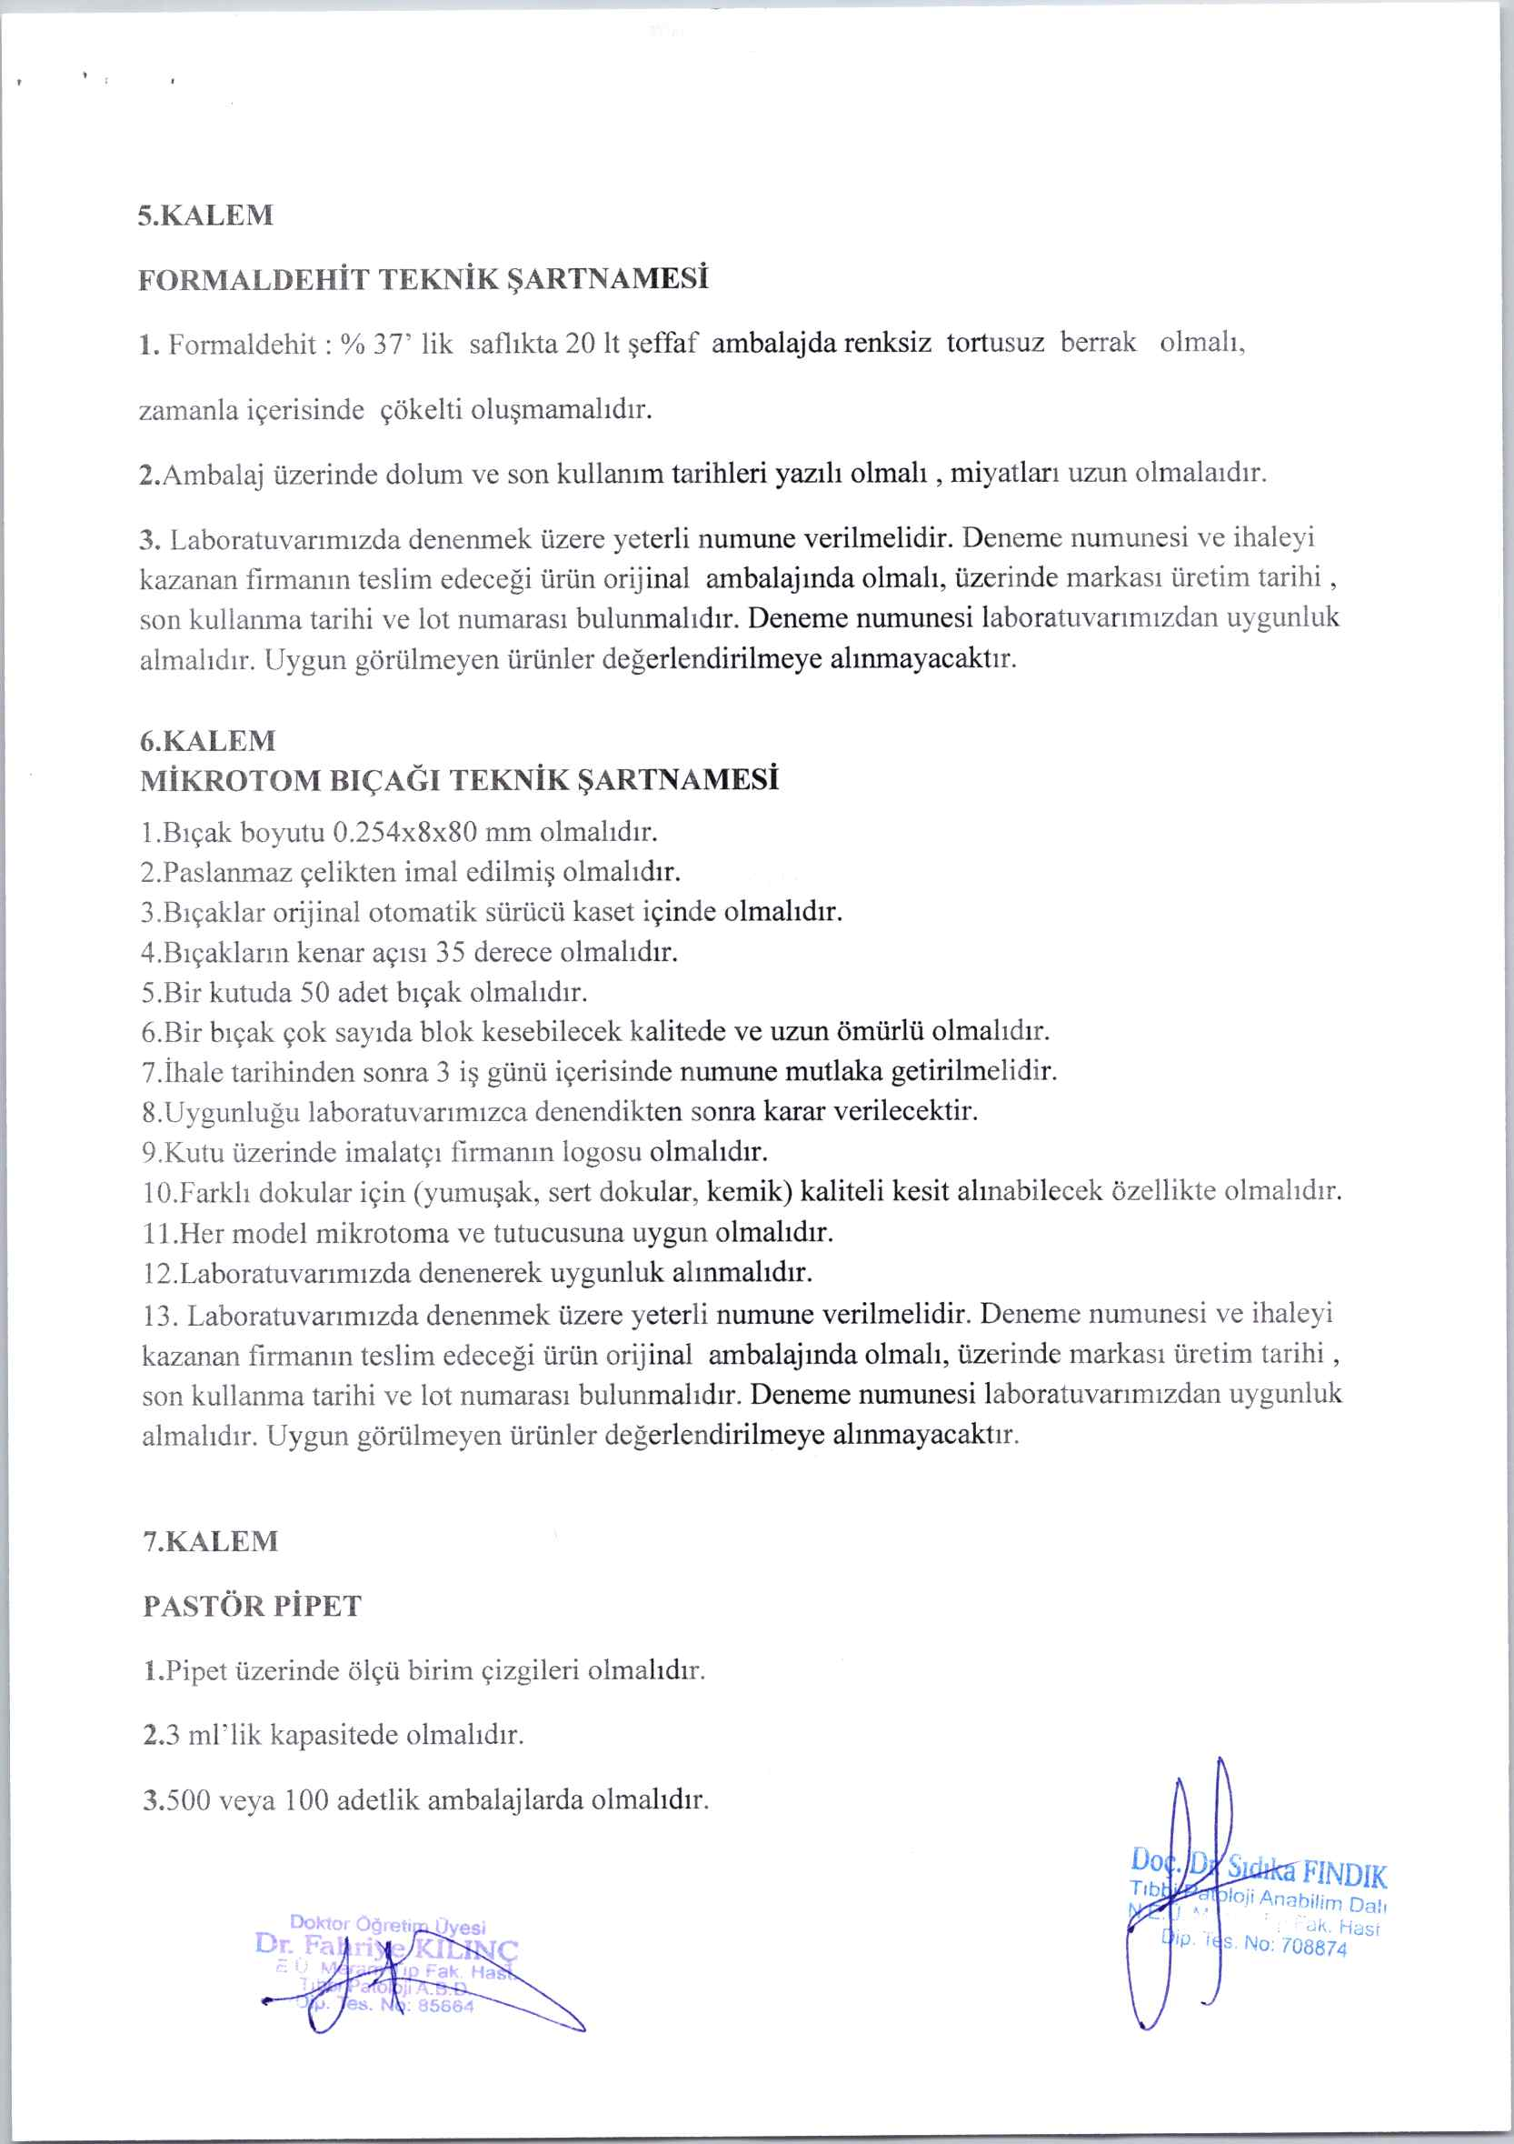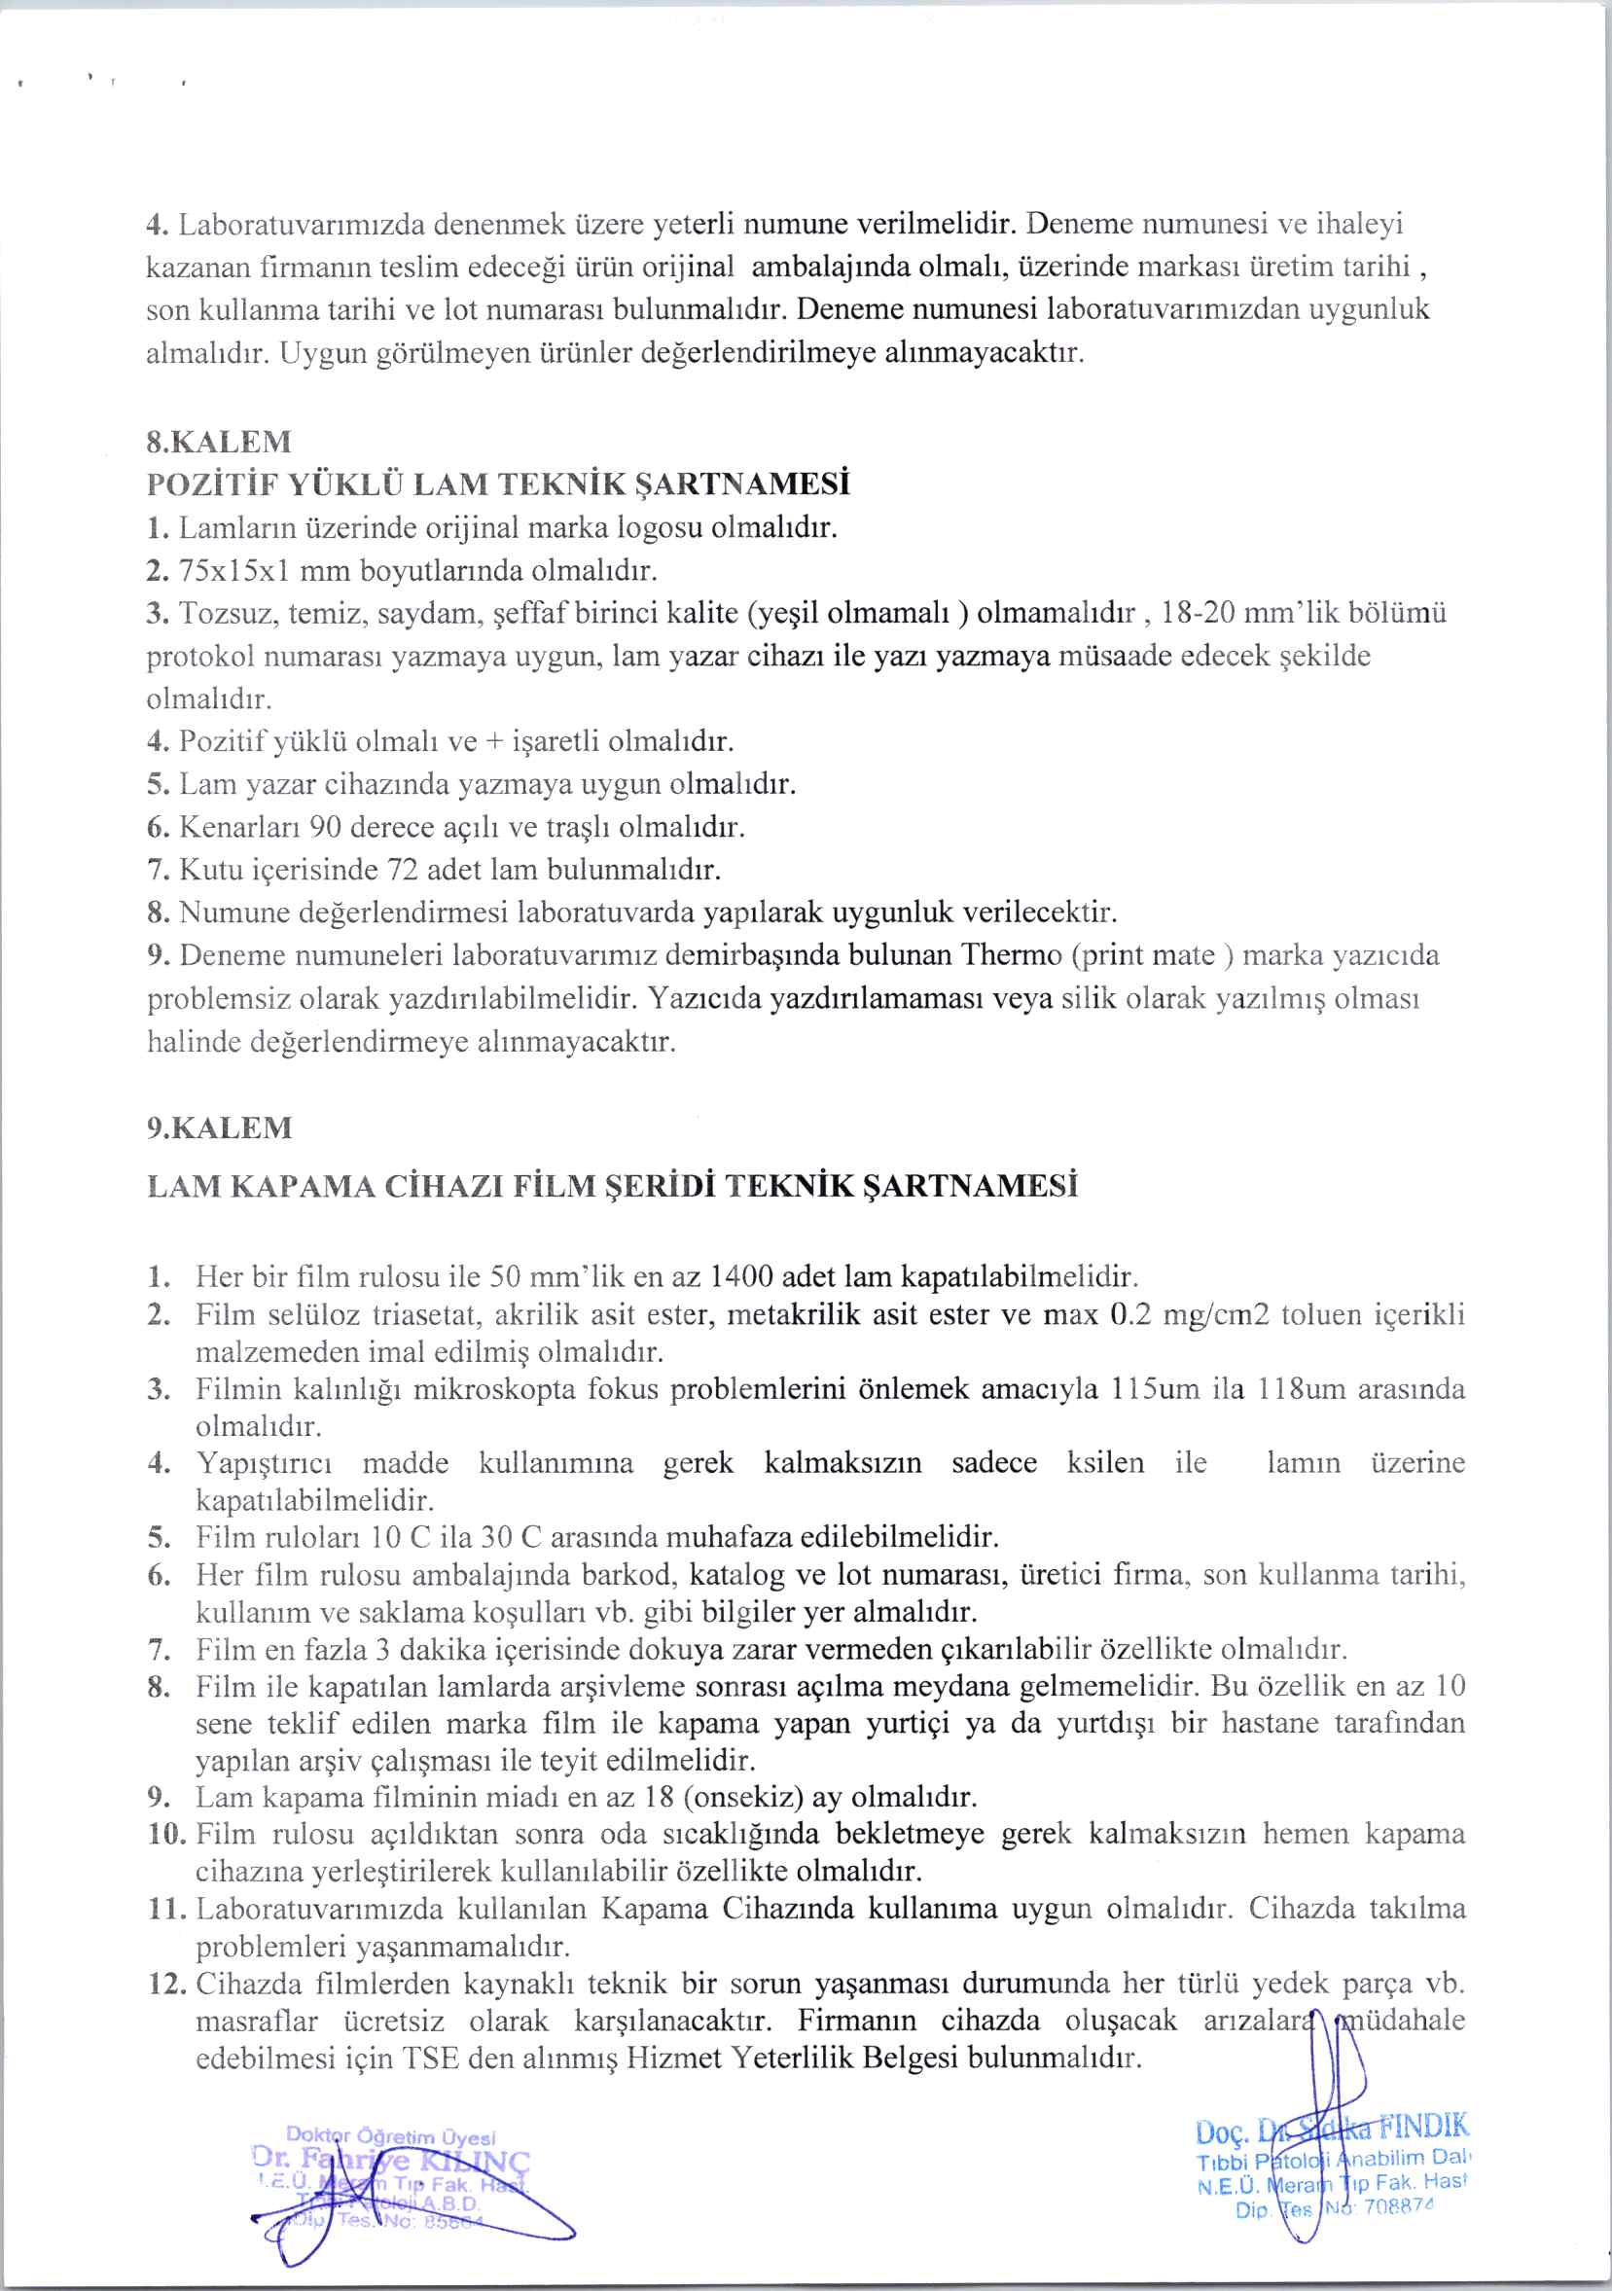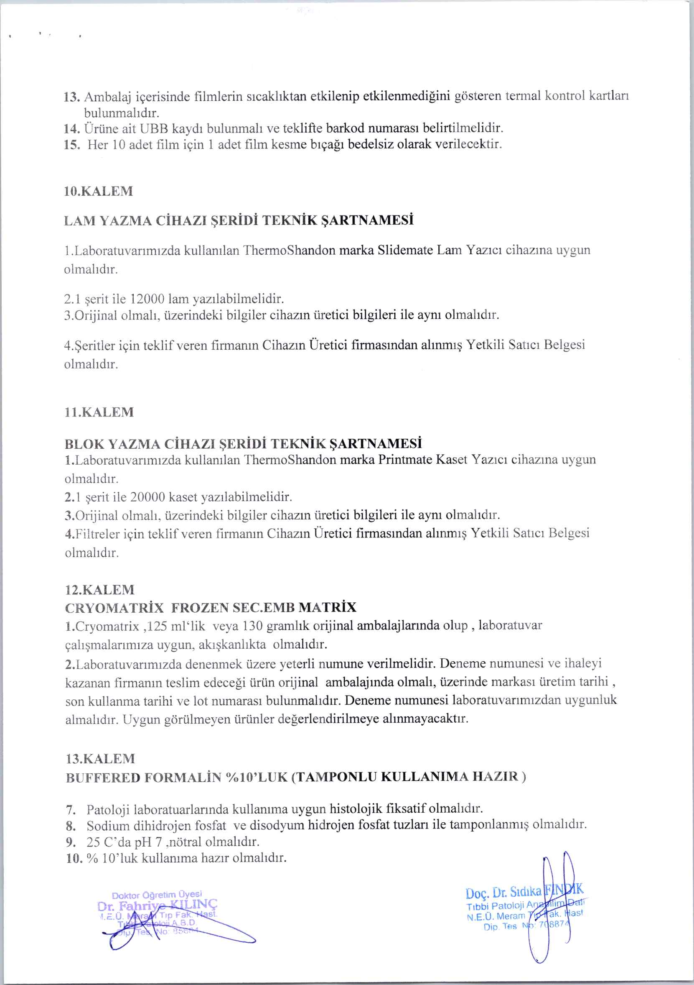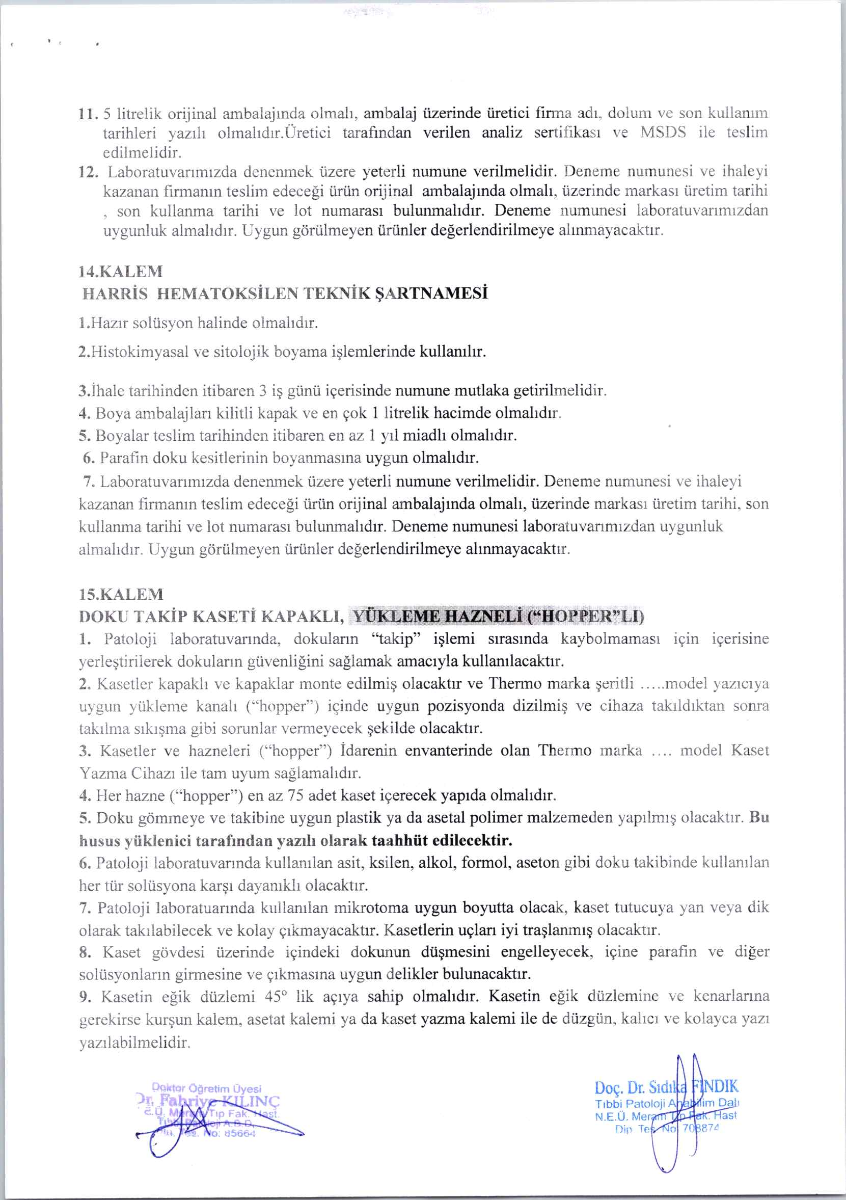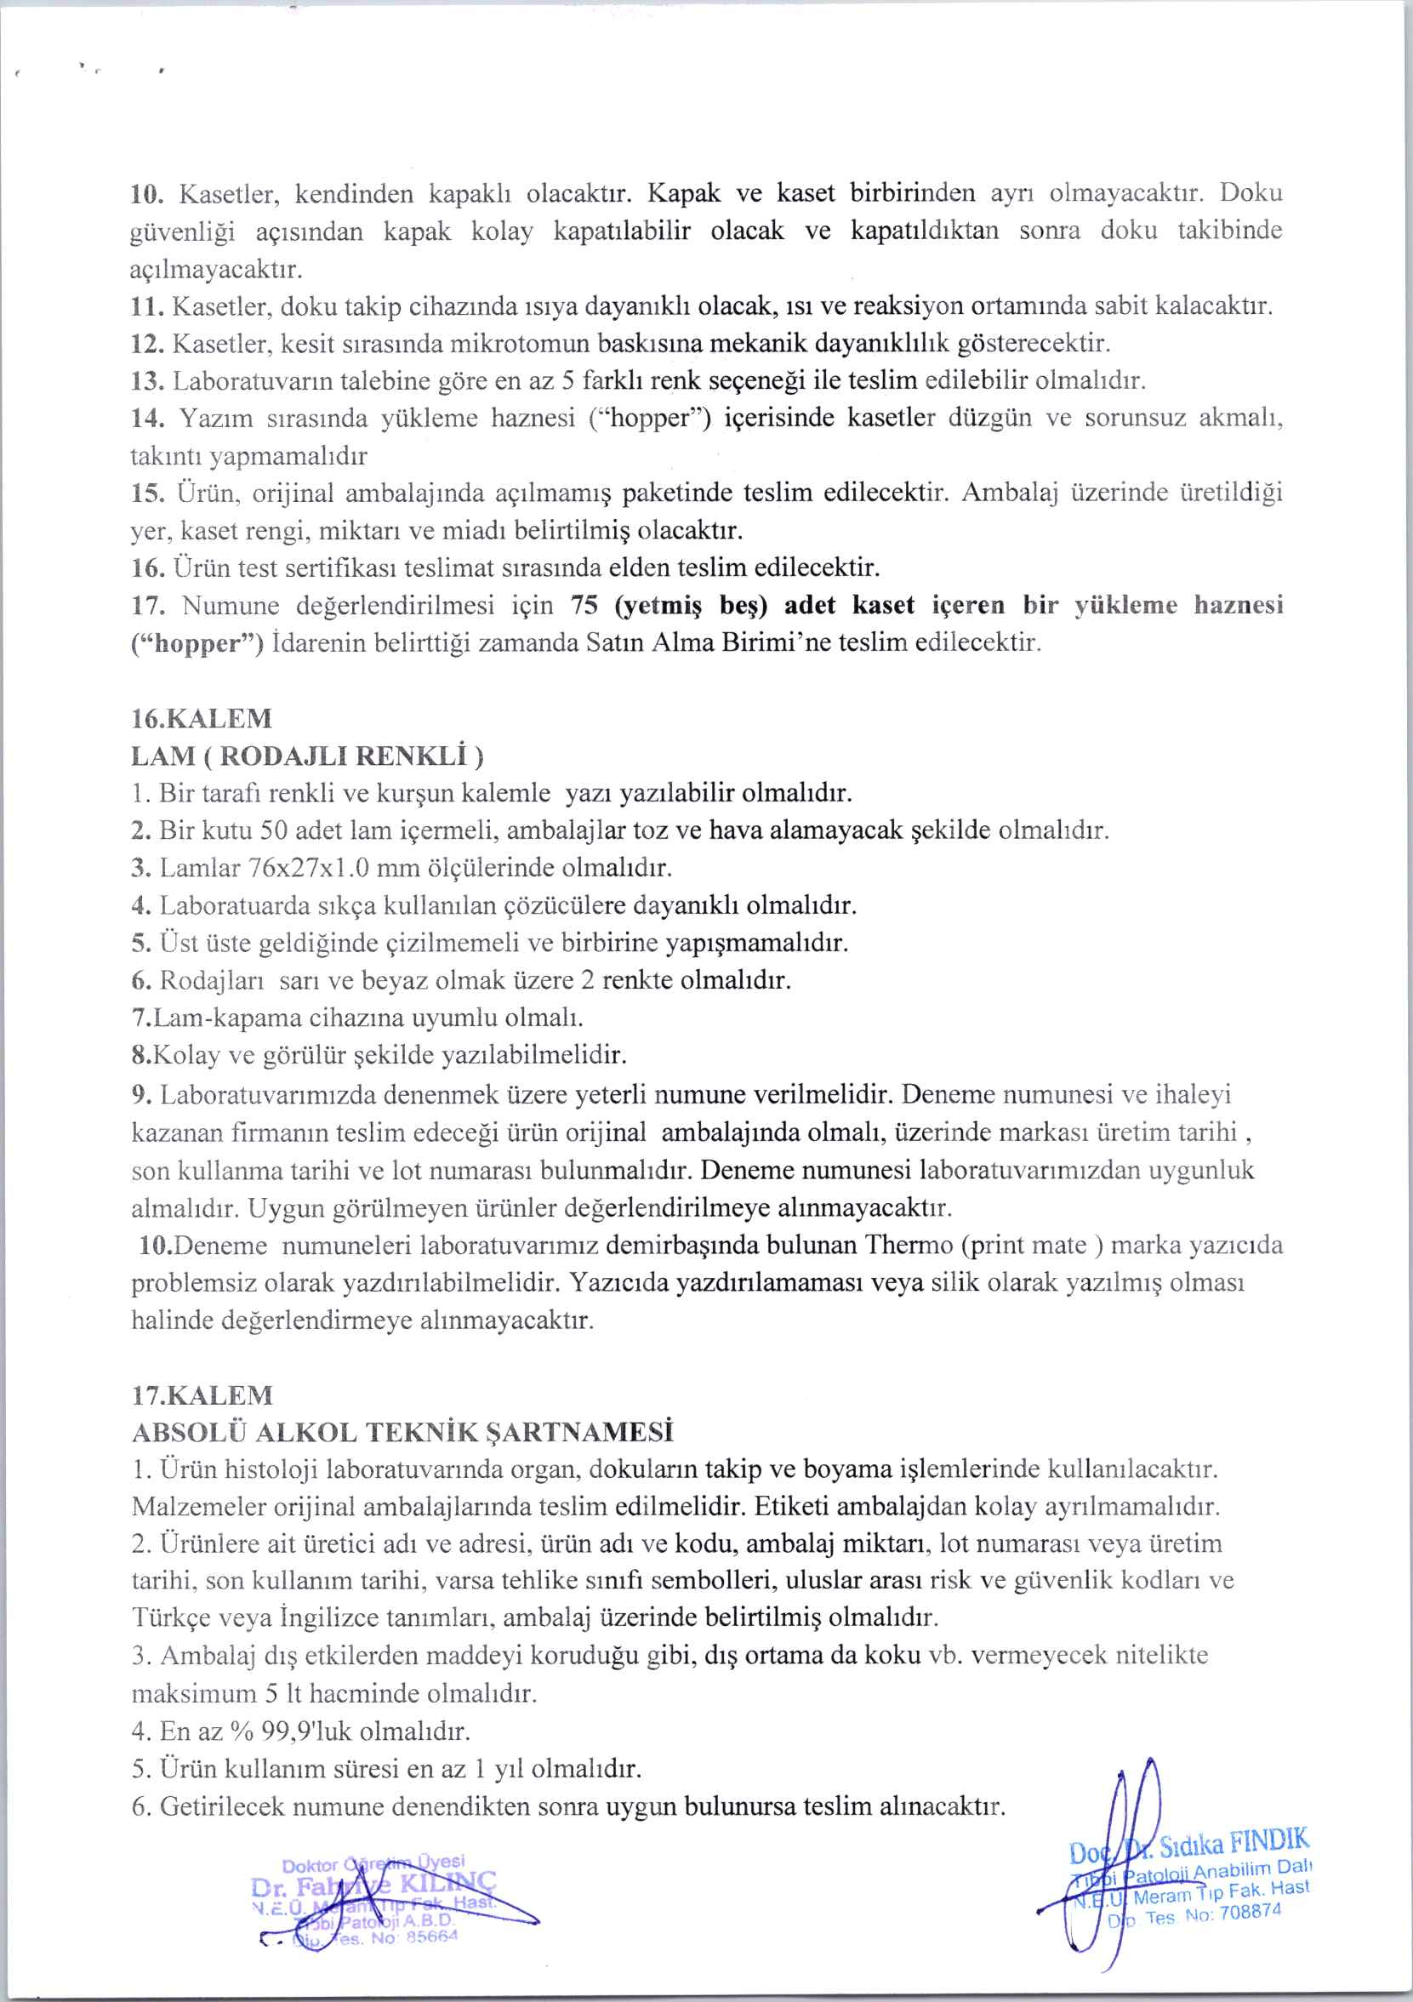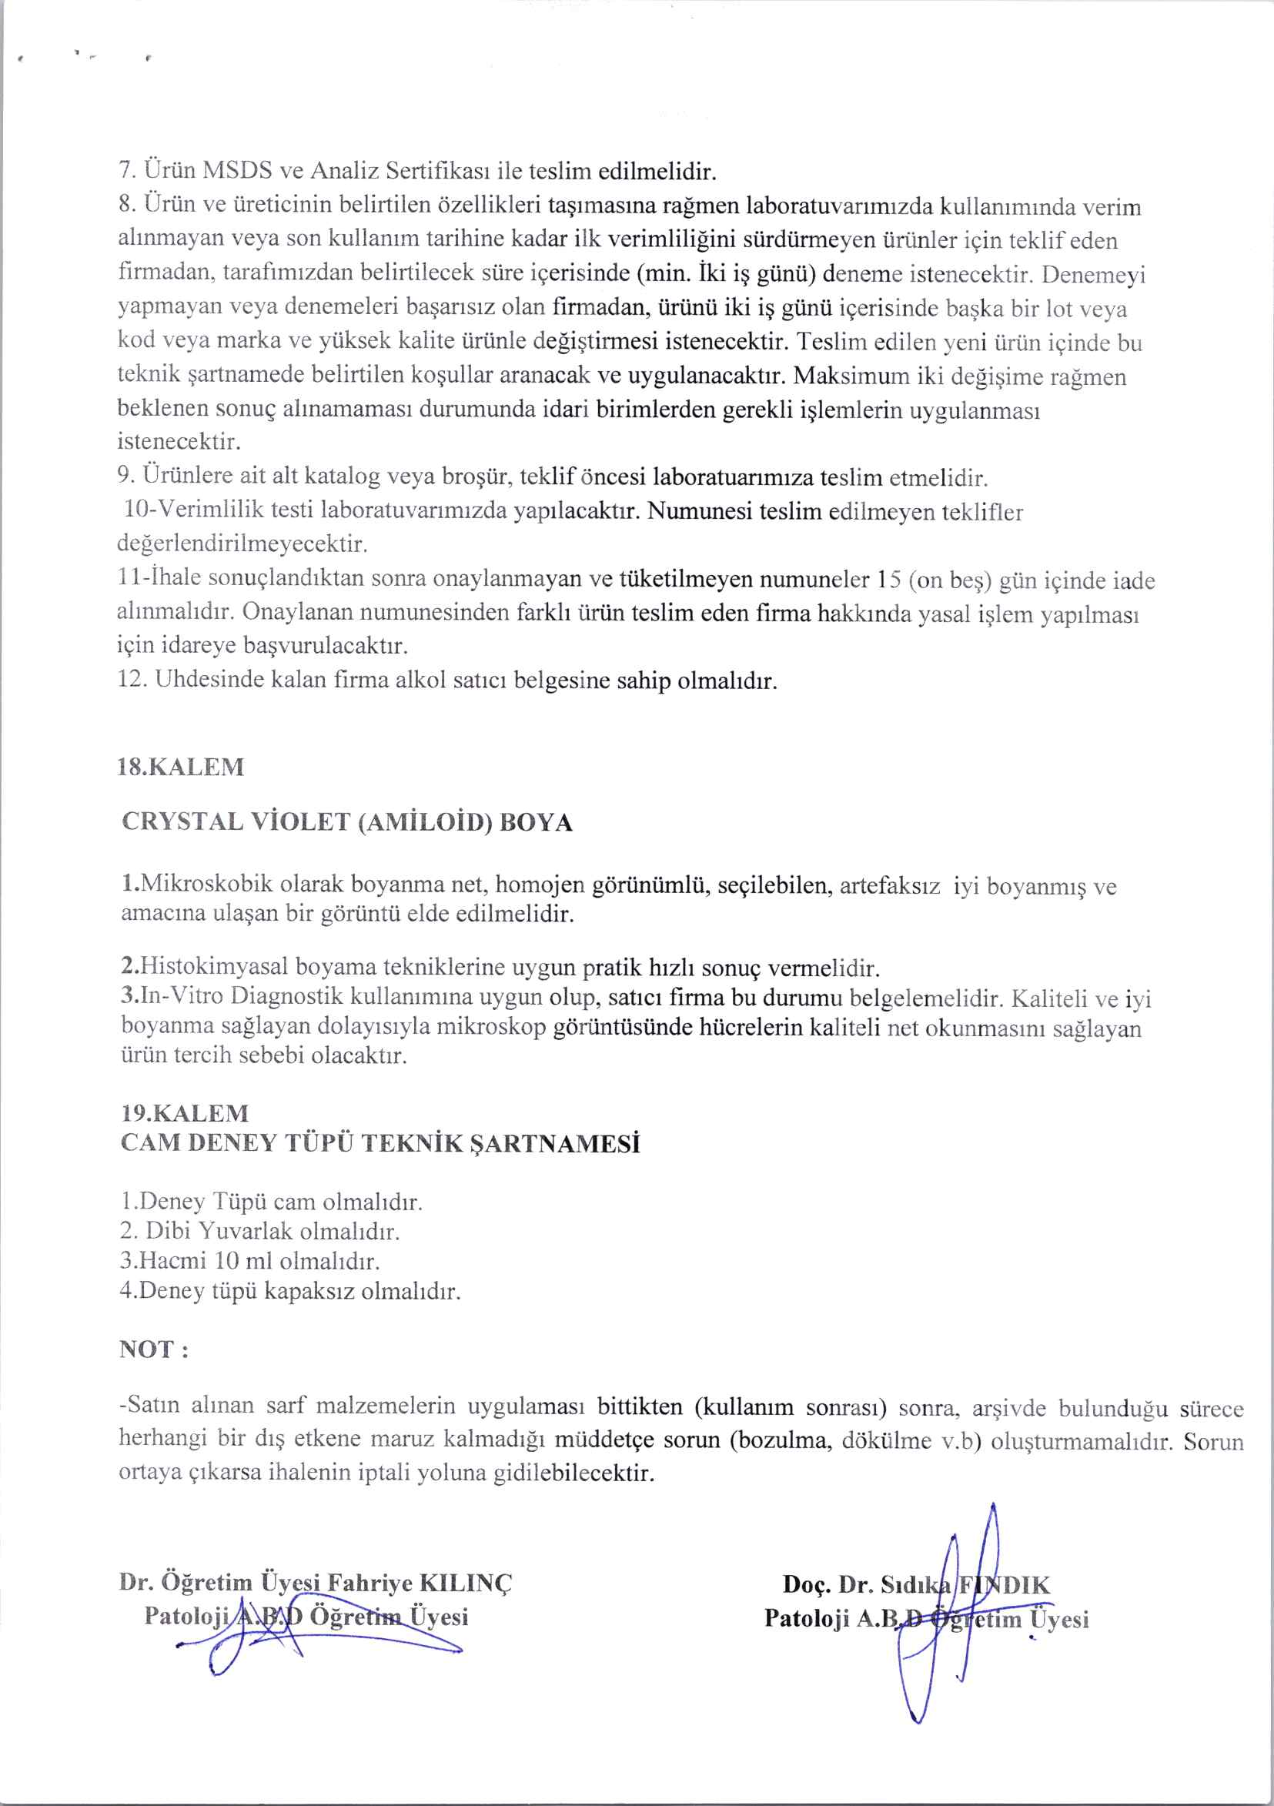
S

